吉林市教育局
关于召开全市大学区工作现场推进会的通知

各县（市）区教育局，高新区、经开区教育局，市教育局直属义务教育学校，市属民办义务教育学校：
为加强和深化我市大学区管理改革工作，促进全市区域间和校际间的学习交流，市教育局决定在吉林市船营区召开大学区工作现场推进会。现将具体事项通知如下：
一、时间
11月6日（星期二）8:00-12:10
二、地点
主 会 场：船营区教师进修学校5楼大会议室
分 会 场：船营区实验小学校
船营区第二十五小学校
三、参会人员
1.各县（市）区教育局局长、主管局长和教育科科长；
2.城区所有义务教育学校(含民办)校长。
四、相关要求
1.请各单位高度重视此次会议，相关人员务必参加，全程参与。
2.请参会人员提前10分钟签到入场。
3.请各参会人员按座位安排、乘车安排、就餐安排就座乘车。
4.城区学校校长尽量采取公共交通方式参会，自驾车参会的须将车辆有序地停放船营区教师进修学校院内，如车位停满，请就近寻找车位，活动中到分会场统一安排乘车，活动结束后乘车回到主会场。
5.请各单位于11月2日下午下班前，将会议回执单（电子稿）报市教育局基础教育处，电子邮箱：jlsjjcbs@163.com，各县（市）区请汇总后上报，各市直和民办义务教育学校直接报市教育局，材料发放及午餐准备将以回执单人数为准。
吉林市教育局联系人:张舒婷，电话:62032785 18543221018
船营区教育局联系人:张杰，电话:63323975 13843209037

附件：1.会议回执单
2.吉林市大学区工作现场推进会日程表
3.会议乘车路线及乘车安排
4.吉林市大学区工作现场推进会主会场座位图
5.参会人员就餐安排

吉林市教育局
2018年11月1日

附件1
序号 | 参加单位 | 姓 名 | 民族 | 职 务 | 联系电话
1
2
3
4
5
6
7
8
9
10
会议回执单

附件2
吉林市大学区工作现场推进会日程表
时 间 | 活 动 内 容 | 地点 | 主持
7:00—7:30 | 参会人员签到入场 | 船营进修一楼 | 吉林  市教  育局  基础  教育处
7:30--8:00 | 参观各大学区展台、展板 | 船营进修五楼 | 吉林  市教  育局  基础  教育处
8:00—8:10 | 船营区政府领导致辞 | 船营  教师  进修  学校  五楼  会议  室 | 吉林  市教  育局  基础  教育处
8:10—8:30 | 船营区教育局大学区工作汇报:  ——《深化“大学区”管理改革 积极推进义务教育均衡发展》 | 船营  教师  进修  学校  五楼  会议  室 | 吉林  市教  育局  基础  教育处
8:30—8:40 | 吉林市教育局领导讲话 | 船营  教师  进修  学校  五楼  会议  室 | 吉林  市教  育局  基础  教育处
8:40—9:40 | 大学区活动掠影  船营十一小学大学区：《奋进·远航》  吉林市一实验小学大学区：《立足课堂 同舟共“度”促成长》  吉林七中大学区：《同侪共济 相得益彰》  吉林三十中大学区：《合作共享促均衡 戮力同心谋发展》  船营四小学大学区：《特色捆绑促提升 携手同行共发展》  吉林五中大学区：《大学区网络管理 谱写教育改革新篇章》 | 船营  教师  进修  学校  五楼  会议  室 | 船营  区教  育局
9:40—9:55 | 由船营区教师进修学校乘车到船营区实验小学
9:55—10:55 | 船营区实验小学大学区工作展示——创新实践 协同发展  1.大学区校长汇报 ：  船营区实验小学校长：《好风凭借力 扬帆正当时》  船营区第十四小学校校长： 《遇见不一样的我们》  船营区越北镇中心小学校校长：《大学区建设 梦想照进现实》  2.观摩船营实验小学大学区“中华好诗词”竞赛  3.观摩船营实验小学特色“走班”课程：  5大类35种48个校、班两级特色走班课程 | 船营实验小学 | 船营区实验小学大学区
10:55—11:10 | 由船营区实验小学乘车到船营二十五小学
11:10—12:10 | 船营区第二十五小学大学区工作展示——合作共赢 众行致远  1.参观校园文化、观看学生球操表演  2.参观楼层文化、大学区教师现场书写展示、大学区特色课程作品展  3.观看大学区专题片: 《合作共赢 众行致远》  4.大学区校长发言  5.船营区第二十五小学大学区校本研究会展示 | 船营  二十五小学 | 船营区二十五  小学大学区
12:10—12:40 | 午 餐 | 船营  二十五小学 | 船营区二十五  小学大学区
12:40—1:00 | 集体乘车返回船营区教师进修学校

附件3
会议乘车路线及乘车安排
1.到船营区教师进修学校乘车路线：
地点：吉林市青岛街8号，位于青岛街和光华路交汇处。
（1）客运线路：在火车站西出口的站前换乘中心乘坐 7路车，在青岛街下车，步行5分钟可到学校。
（2）自驾线路导航位置如下：
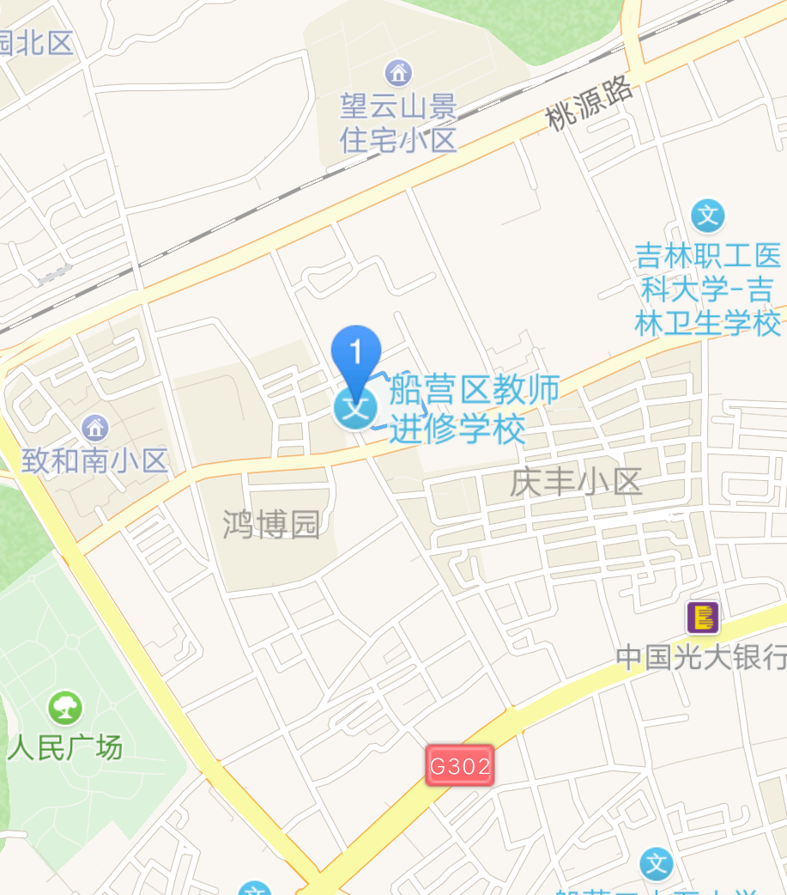

2.主会场活动结束后，全体参会人员集体乘车到分会场。
中客车：市教育局领导和各县（市）区局长（16人）。
一号车：龙潭区、丰满区、高新区教育局主管局长和教育科科长；龙潭区、丰满区、高新区各大学区学校校长（52人）。
二号车：昌邑区、经开区教育局主管局长和教育科科长；民办学校校长；昌邑区、经开区各大学区学校校长（54人）。
三号车：外五县（市）、船营区教育局主管局长和相关科室科长；船营区各大学区学校校长(51人)。
附件4
吉林市大学区工作现场推进会主会场座位图
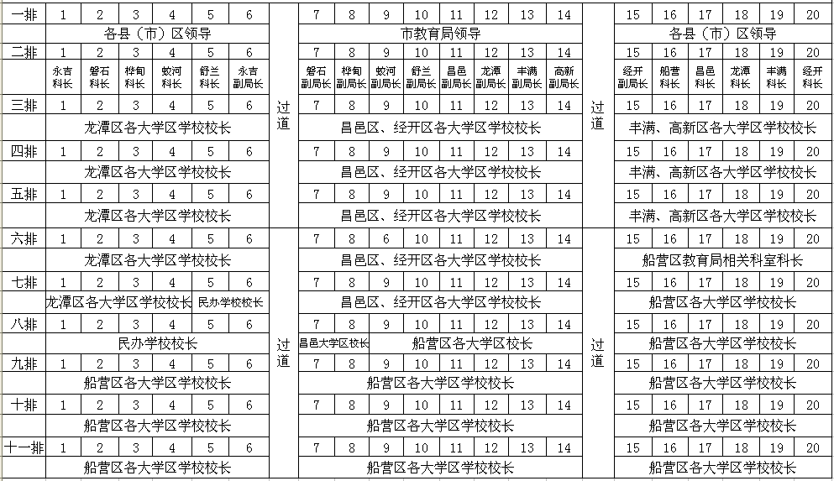

附件5
参会人员就餐安排

就餐地点一：船营区第二十五小学校四楼六年一班（27人）
就餐人员：市教育局领导、各县市区局长和主管局长
就餐地点二：船营区第二十五小学校四楼六年二班（34人）
就餐人员：各县（市）区科长、丰满区、高新区各大学区学校校长
就餐地点三：船营区第二十五小学校四楼六年三班（42人）
就餐人员：昌邑区、经开区各大学区学校校长
就餐地点四：船营区第二十五小学校四楼六年四班（35人）
就餐人员：龙潭区各大学区学校校长，民办学校校长
就餐地点五：船营区第二十五小学校四楼六年五班（35人）
就餐人员：船营区各大学区学校校长
就餐地点六：船营区第二十五小学校四楼六年六班 （回族）
就餐人员：请回族同志到此就餐

